3.1.2 Caso de uso CU-04. Registrar vehículo
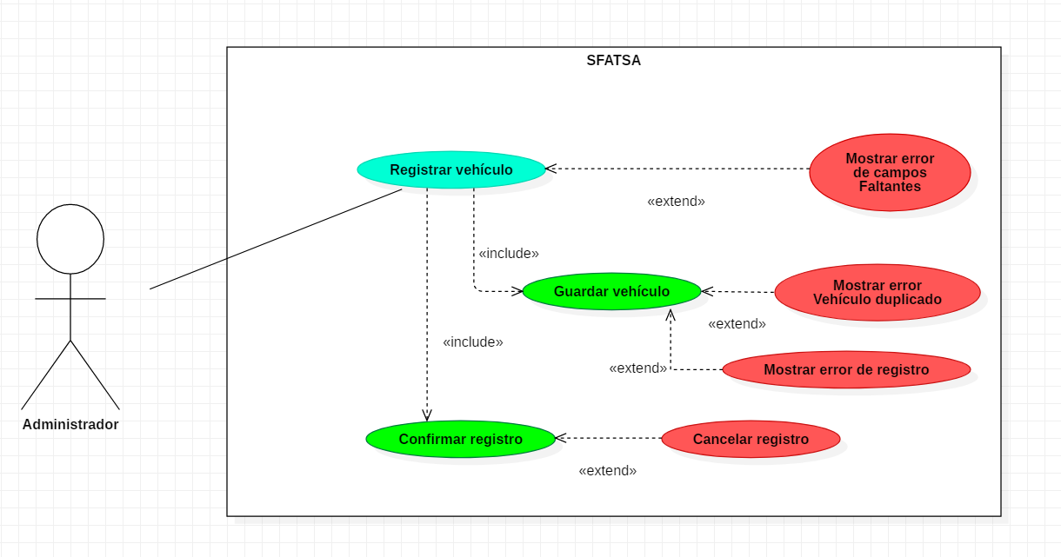
Actores | Administrador
Precondición | El administrador ha iniciado sesión en el sistema y cuenta con permisos para registrar vehículos.
Flujo principal | 1. El administrador accede al módulo de vehículos y selecciona la opción «Registrar vehículo». 2. El sistema muestra el formulario de registro. 3. El administrador captura los datos obligatorios del vehículo, utilizando la placa como identificador. 4. El administrador selecciona la opción «Guardar vehículo». 5. El sistema verifica que los campos obligatorios estén completos y que la placa no se encuentre registrada. 6. El sistema solicita la confirmación del registro («include» Confirmar registro). 7. El administrador revisa la información y confirma que desea registrar el vehículo. 8. El sistema guarda la información del vehículo en la base de datos («include» Guardar vehículo). 9. El sistema muestra un mensaje indicando que el vehículo fue registrado correctamente.
Flujos alternativos | 5a. Campos obligatorios faltantes: Si existen campos sin completar, el sistema muestra el mensaje correspondiente («extend» Mostrar error de campos faltantes) y permite corregirlos sin guardar el registro. 5b. Vehículo duplicado: Si la placa ya se encuentra registrada, el sistema muestra un mensaje de duplicidad («extend» Mostrar error vehículo duplicado) y no permite completar el registro. 7a. Cancelar registro: Si el administrador decide no confirmar la operación, selecciona «Cancelar registro» («extend» Cancelar registro). El sistema cancela el proceso sin guardar la información. 8a. Error de registro: Si ocurre un fallo al guardar la información, como un error de conexión con la base de datos, el sistema muestra el mensaje correspondiente («extend» Mostrar error de registro). La operación no se completa.
Postcondición | El vehículo queda registrado en el sistema con su placa y demás datos correspondientes. Si el administrador cancela la operación o se produce algún error, no se registra el vehículo.

3.1.3 Caso de uso CU-05. Actualizar vehículo
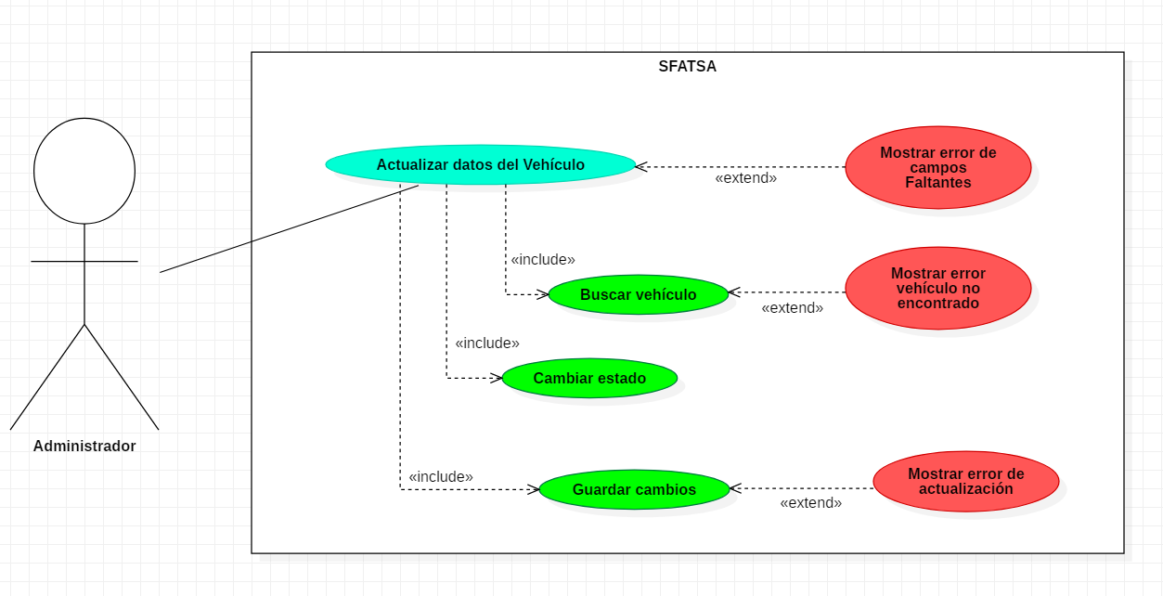
Actores | Administrador
Precondición | El administrador ha iniciado sesión en el sistema y cuenta con permisos para gestionar vehículos. El vehículo que se desea actualizar debe estar registrado.
Flujo principal | 1. El administrador accede al módulo de vehículos y selecciona la opción de actualizar un vehículo. 2. El sistema permite buscar un vehículo registrado («include» Buscar vehículo). 3. El administrador realiza la búsqueda mediante un dato de identificación del vehículo. 4. El sistema localiza el vehículo y carga su información actual. 5. El administrador modifica los datos necesarios y, cuando corresponda, actualiza su estado a activo o inactivo («include» Cambiar estado). 6. El administrador selecciona «Guardar cambios». 7. El sistema valida los datos ingresados y guarda las modificaciones («include» Guardar cambios). 8. El sistema confirma que la actualización se realizó correctamente.
Flujos alternativos | 4a. Vehículo no encontrado: Si la búsqueda no encuentra un vehículo registrado, el sistema muestra el mensaje correspondiente («extend» Mostrar error vehículo no encontrado) y permite realizar otra búsqueda. 7a. Campos obligatorios faltantes: Si existen campos obligatorios sin completar, el sistema muestra un mensaje de error («extend» Mostrar error de campos faltantes) y solicita corregir la información sin guardar los cambios. 7b. Error de actualización: Si ocurre un fallo al guardar las modificaciones, el sistema muestra un mensaje de error («extend» Mostrar error de actualización). Los cambios no se registran.
Postcondición | La información modificada del vehículo queda actualizada en el sistema, incluyendo su estado cuando corresponda. Si ocurre un error, se conserva la información registrada anteriormente.

3.2.2 Caso de uso CU-08. Registrar ruta
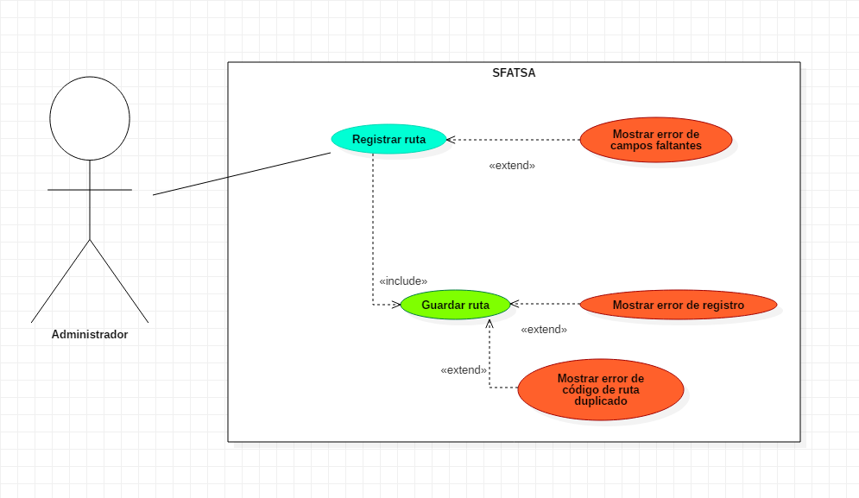
Actores | Administrador
Precondición | El administrador ha iniciado sesión en el sistema y cuenta con permisos para registrar rutas.
Flujo principal | 1. El administrador accede al módulo de rutas y selecciona la opción «Registrar ruta». 2. El sistema presenta el formulario de registro. 3. El administrador captura los datos obligatorios de la ruta, agrega las paradas correspondientes y establece su orden. 4. El administrador selecciona la opción «Guardar ruta». 5. El sistema valida que los campos obligatorios estén completos y que el código de la ruta no se encuentre registrado. 6. Si la información es válida, el sistema guarda la ruta con sus paradas y el orden establecido («include» Guardar ruta). 7. El sistema confirma que el registro se realizó correctamente.
Flujos alternativos | 5a. Campos obligatorios faltantes: El sistema muestra un mensaje indicando que existen campos sin completar («extend» Mostrar error de campos faltantes). No guarda el registro y permite corregir la información. 5b. Código de ruta duplicado: El sistema detecta que el código ya existe y muestra el mensaje correspondiente («extend» Mostrar error de código de ruta duplicado). No guarda el registro. 6a. Error de registro: Si ocurre un fallo al guardar la información, el sistema muestra un mensaje de error («extend» Mostrar error de registro). La operación no se completa.
Postcondición | La ruta queda registrada correctamente en el sistema, con sus paradas asociadas y el orden establecido. Si ocurre algún error, no se completa el registro.

